Домашнее задание учени____ 5__ класса________________________________________

СООБЩАЮЩИЕСЯ СОСУДЫ

Задание 1.
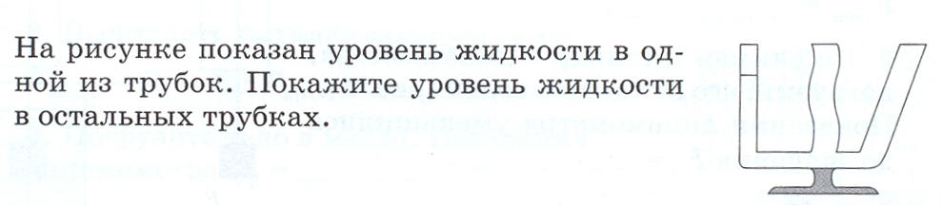
Задание 2.
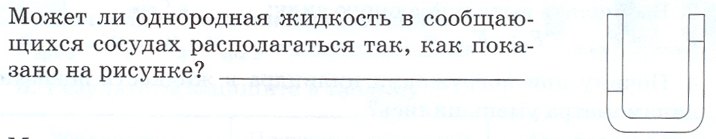

Задание 3.
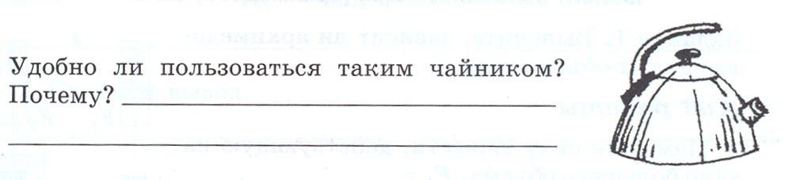

Задание 4. (Творческое)
Сделать творческую работу (рисунок, коллаж, макет и т.д.), на которой изображено применение сообщающихся сосудов.

